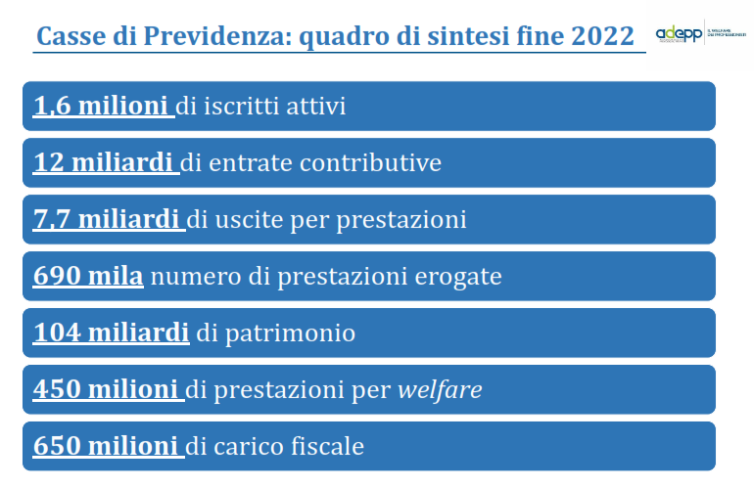

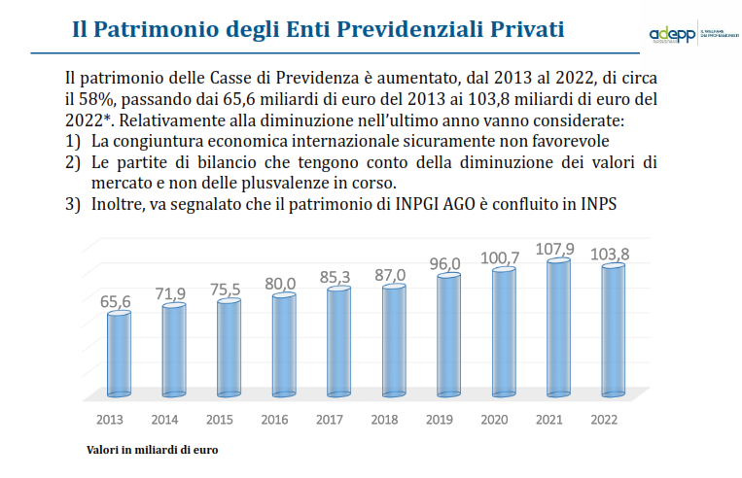
(Centro studi adepp, XIII Rapporto Adepp sulla previdenza privata, 12 dicembre 2023, pag. 3 e 27)

